**Họ và tên: Lê Đình Hiếu**

**MSSV: 20194280**

**Bài 1:**

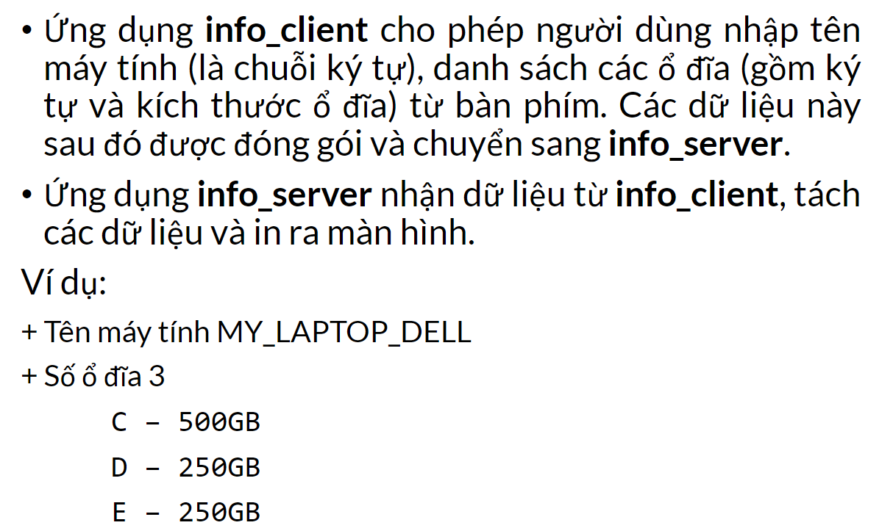

**Client:**



Nhập vào tên Laptop, các đĩa và kích thước ổ đĩa tương ứng, nếu , nếu muốn kết thúc thì nhập tên ổ đĩa là 0.

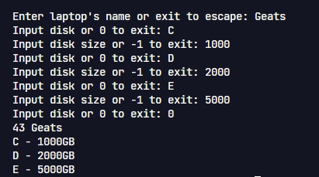

**Server:**



Nhận tin nhắn từ client, tách thành các thành phần (tên laptop, các ổ đĩa) và in ra màn hình:

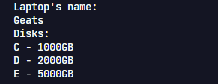

**Bài 2:**

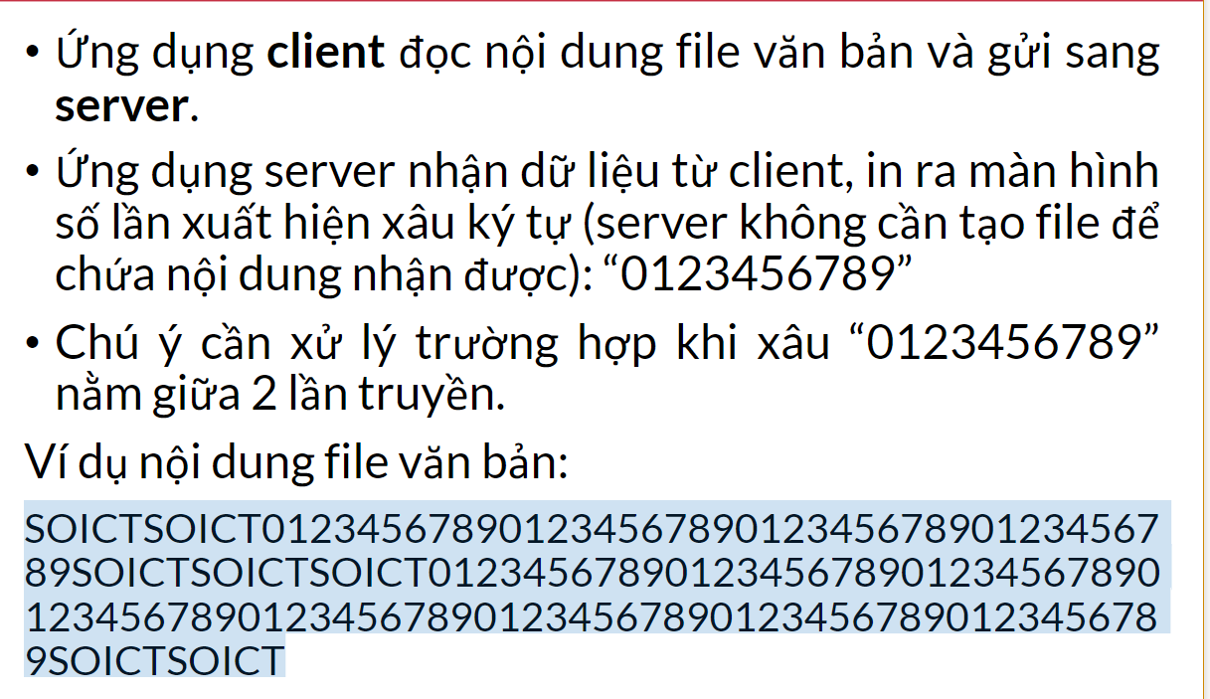

**-Client:**

Lần lượt đọc file và gửi đi cho server:

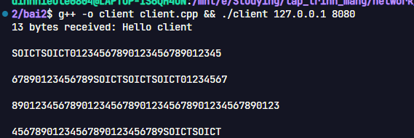

**-Server:**

Đọc dữ liệu client gửi đến và đếm số chuỗi “0123456789”

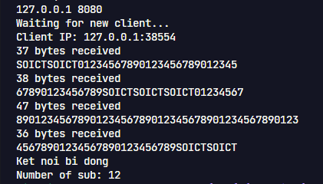

Kết quả nhận được về số chuỗi con (number of sub) là 12.

**Bài 3:**

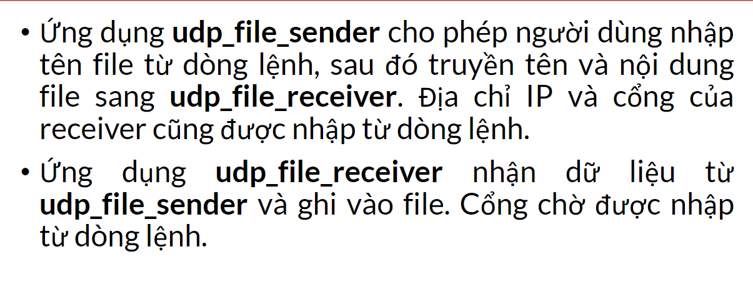

**-sender:**

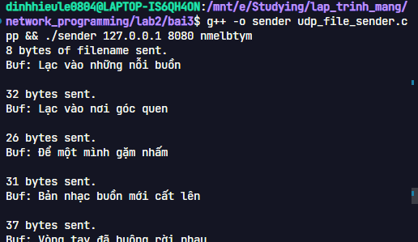

**-receiver:**

Nhận tên file và nội dung:

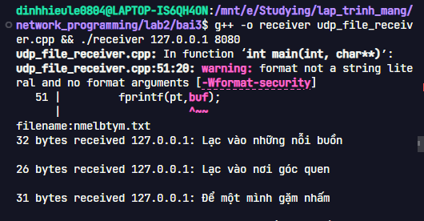

-file nmelbtym.txt được ghi vào:

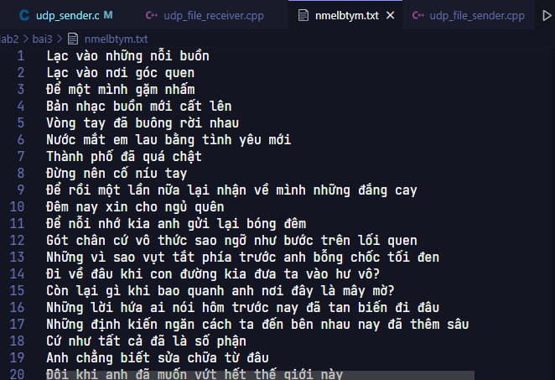

**Bài 4:**

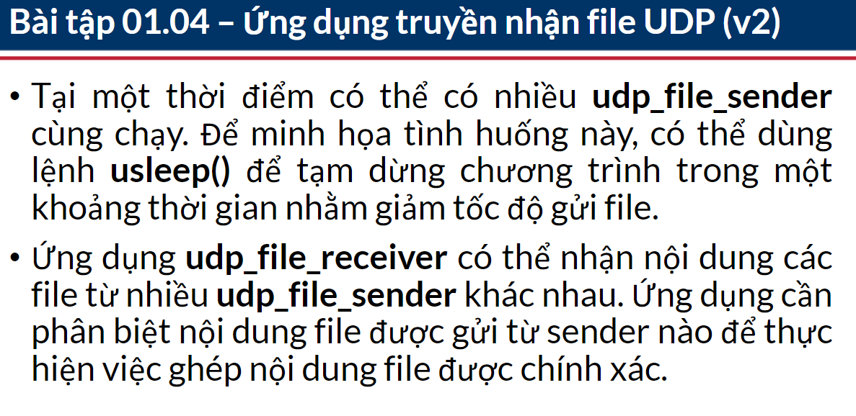

**-receiver:**

Chạy receiver với ip address là 127.0.0.1 và port 8080:



**-sender:**

Lần lượt chạy sender với dòng lệnh:

./sender <địa chỉ IP> <cổng> <filename> <sourcefile>

Trong đó filename là tên file receiver dùng để lưu nội dung sender gửi đến, sourcefile là nguồn để sender lấy ra và gửi đến receiver.

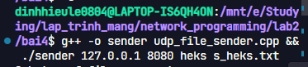

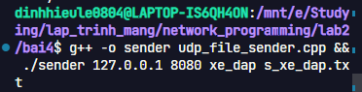

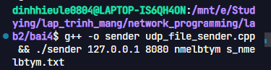

**-Kết quả:**

Receiver phân biệt nội dung đến từ 3 sender thông qua port và lưu thông điệp của 3 sender vào 3 file heks.txt, nmelbtym.txt và xe_dap.txt:

Heks.txt:

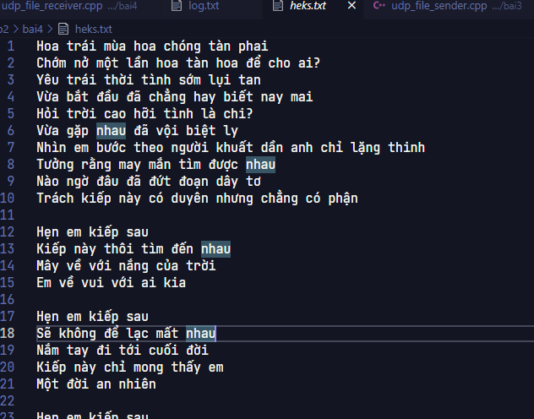

Nmelbtym.txt:

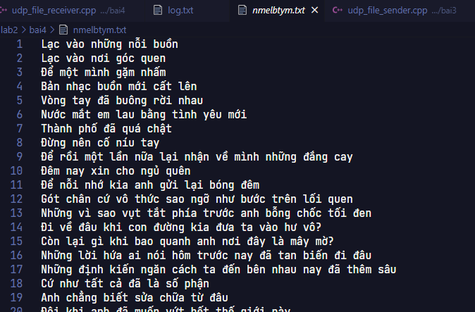

Xe_dap.txt:

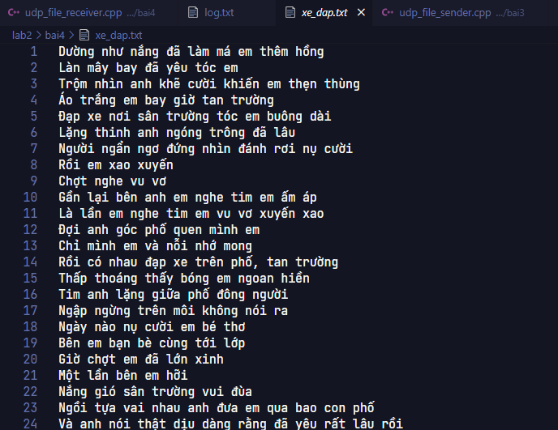

-Link github: